№7 (120) апрель 2018 г.

1. День смеха

День смеха — это международный праздник, отмечаемый во всем мире 1 апреля. В этот день принято разыгрывать родных, друзей и просто знакомых, или подшучивать над ними. Откуда именно родом этот праздник — из Франции, Англии, Мексики или Швеции — тайна, которая, к сожалению, покрыта мраком. Одну из влиятельных версий о возникновении праздника смеха связывают с тем, что изначально 1 апреля праздновалось во многих странах как день весеннего равноденствия и время Пасхи. Празднества по случаю весеннего нового года всегда сопровождались шутками, шалостями и веселыми проделками. Традиция праздника живет и теперь: причиной стала сама природа, потому что весенние капризы погоды люди старались задобрить шутками и розыгрышами.

2. Весенняя благотворительная ярмарка в рамках акции "Весенняя неделя добра"
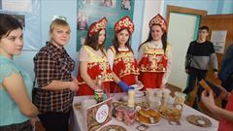

В преддверии Весенней недели добра в Мариинском педагогическом колледже прошла ежегодная Благотворительная ярмарка.
Собранные на ярмарке средства пойдут на благотворительность, в том числе в благотворительный фонд пострадавшим от пожара в ТРК «Зимняя вишня».

3. Литературный календарь Апрель
Природа пробуждается. Апрель готовит природу к предстоящему озеленению. Зима не ушла совсем за ворота. Пару-тройку деньков, да и захватит в плен, охватив морозами, и, может быть, неожиданным снегом, показав, что еще вернется. Но теперь вернуться зиме уже трудно, потому что впереди май и теплое предлетье.
Библиотека колледжа представляет писателей-юбиляров апреля:
200 лет со дня рождения английского писателя, мастера жанра приключений Томаса Майн РИДА (1818-1883). «Белый вождь», «Тропа войны», «Морской волчонок», «Всадник без головы», «Остров дьявола».
195 лет со дня рождения русского драматурга Александра Николаевича ОСТРОВСКОГО (1823-1886). «Доходное место», «Гроза», «Всадник без головы», «Женитьба Бальзаминова».
135 лет со дня рождения русского писателя, поэта Демьяна БЕДНОГО (наст. Ефим Александрович Придворов, 1883-1945). «Красный казак», «Басни», «Степан Завгородный».
110 лет со дня рождения детской писательницы Веры Васильевны ЧАПЛИНОЙ (1908-1994). «Мои воспитанники», «Случайные встречи», «В Беловежской пуще».
85 лет со дня рождения советского писателя, сценариста, переводчика Бориса Натановича СТРУГАЦКОГО (1933-2012). Основная часть литературного наследия Бориса Стругацкого была создана им в соавторстве с братом Аркадием СТРУГАЦКИМ

4. Соревнования по баскетболу в зачет Спартакиады ССУЗов 2017-18 уч. года
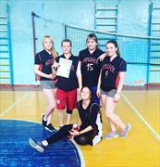
04.04.2018 года в Мариинском педагогическом колледже прошли соревнования по баскетболу среди мужских и женских команд в зачет Спартакиады ССУЗов города. По итогам соревнований и среди женских, и среди мужских команд 1 место занял Мариинский педагогический колледж, а 2 место - Мариинский политехнический техникум.
В составе мужской команды колледжа играли:
- Аксененко Алексей
- Воронин Никита
- Каслин Алексей
- Князев Андрей
- Садыков Артур
- Смоляников Василий
- Чикаров Александр

В составе женской команды колледжа играли:
- Гончарова Валерия
- Демина Ирина
- Осипова Валерия
- Сухинина Елена
- Хорошилова Кристина
- Чехранова Екатерина
- Чикина Татьяна

5. Отборочный концерт Фестиваля "Студенческая весна - 2018"
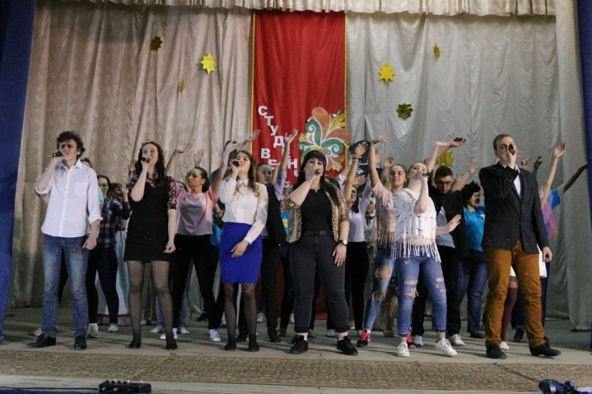
5 апреля в актовом зале Мариинского педагогического колледжа прошел отборочный этап Фестиваля непрофессионального художественного студенческого творчества «Студенческая весна - 2018».
Концертную программу составили вокальные номера студентов 1-4 курсов, театр мод «Сибирская краса», стихотворение Э. Асадова «Весенний жребий», в исполнении Ошувалова Никиты, танцевальные номера ТО «IKON» и группы «Move», а также оригинальный «номер со стаканчиками» студентов 162 группы. Из 23 представленных номеров отобрали 14 лучших, которые примут участие в Гала-концерте Фестиваля «Студенческая весна - 2018», который состоится 13 апреля в кинотеатре «Юбилейный», начало концерта в 15:00.

6. Поздравляем Снежану Викторовну с победой в IV областном конкурсе «Библиотекарь – профессия творческая»!

С ноября 2017г. по март 2018г. походил IV областной конкурс «Библиотекарь – профессия творческая», по четырем номинациям: «Люди нашего края», «Памятные места Кузбасса», «75 фактов о Земле Кузнецкой», «Творческое наследие В. Д. Фёдорова».
Гусева Снежана Викторовна, педагог-библиотекарь ГПОУ «Мариинский педагогический колледж имени императрицы Марии Александровны» заняла 3 место в номинации «75 фактов о Земле Кузнецкой».
Поздравляем с победой в конкурсе!!!

7. Гала-концерт Фестиваля непрофессионального художественного студенческого творчества "Студенческая весна-2018"
13 апреля в КДЦ «Юбилейный» прошел городской этап Фестиваля непрофессионального художественного студенческого творчества «Студенческая весна - 2018». Студенты Мариинского педагогического колледжа и Мариинского политехнического техникума показали свои таланты, артистизм и профессионализм.
Жюри оценивало номера по следующим номинациям: «Ансамбли», «Народный вокал», «Эстрадный вокал», «Оригинальный жанр», «Танцы», «Театр мод» и «Художественное слово».
Студенты Мариинского педагогического колледжа получили дипломы в следующих номинациях:
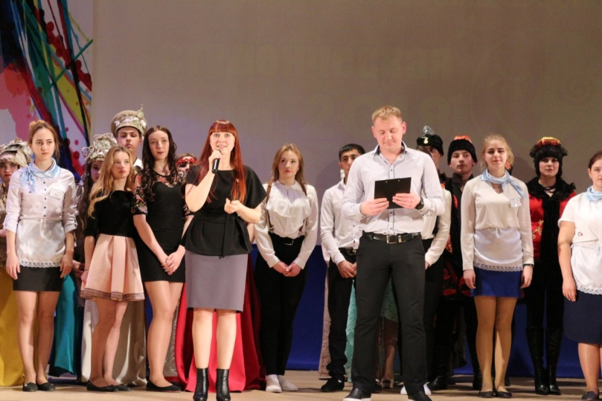
Ансамбль «Горенка», песня «Закружило, да завьюжило» - Диплом 1 степени в номинации «Ансамбли»;
Овчинникова Юлия, песня «Боль» - Диплом 1 степени, номинация «Эстрадный вокал»;
Иванов Павел, песня "Держи" - Диплом 2 степени в номинации "Эстрадный мужской вокал";
Ошувалов Никита, стих. Э.Асадова «Весенний жребий» - Диплом 2 степени, номинация «Художественное слово»;
Театр моды «Сибирская краса» - Диплом 2 степени, номинация «Театр мод»;
Ансамбль «Колледж» - песня «Живая вода» - Диплом 3 степени в номинации «Ансамбли»;
Белякова Анастасия, песня «Нас миллионы» - Диплом 3 степени, номинация «Эстрадный вокал»;
Танцевальная группа «IKON» - Диплом 3 степени, номинация «Танцы»;
Студенческий совет колледжа, номер «Кафе» - Специальный приз в номинации «Оригинальный жанр» .
Театр мод "Боярский стиль" (МПТ) будет представлять Мариинский район на финале областного конкурса "Студенческая весна" в г.Кемерово 26 апреля, а Иванов Павел с песней "Держи" (МПК) приглашен в гостевую программу мероприятия.

Поздравляем победителей и участников конкурса, желаем им удачи и новых творческих побед!!!

8. Клуб декоративно-прикладного творчества "Прекрасное своими руками"
В общежитии Мариинского педагогического колледжа работает студенческий клуб декоративно - прикладного творчества «Прекрасное своими руками» под руководством воспитателя В.А.Бочаровой. Посетить клуб могут все желающие! Здесь вы найдете себе занятия по душе.
Хотите красиво украсить стену, при этом затратить минимум средств и времени? Мы научим вас этому!
Создание картин из искусственных цветов и бисера - один видов творчества, которым мы занимаемся. Такие картины хорошо смотрятся в интерьере любой комнаты, сделать их легко а результат порадует. Самые интересные работы у Марухиной Ольги и Столяровой Татьяны.

9. Открытие акции "Весенняя неделя добра" и "Юморина"
Всероссийская акция «Весенняя неделя добра» началась в Мариинском педагогическом колледже с «Урока Добра» для 1-4 курсов. Со студентами пообщались на тему «Что такое добро?», показали мотивирующие видеоролики и рассказали о роли добровольцев и волонтерства в современном обществе.
После чего праздник продолжился конкурсной программой «Юморина».
В ней приняли участие 3 команды, две из них участники команды КВН «MetalBarbie», а третью представила группа 162.
В состав Жюри вошли: Новосёлов Василий, Морозова Анна, Краснов Андрей и Омельченко Александр.
Команды получили награды в следующих номинациях:
1 место заняла команда «Blud Fire»
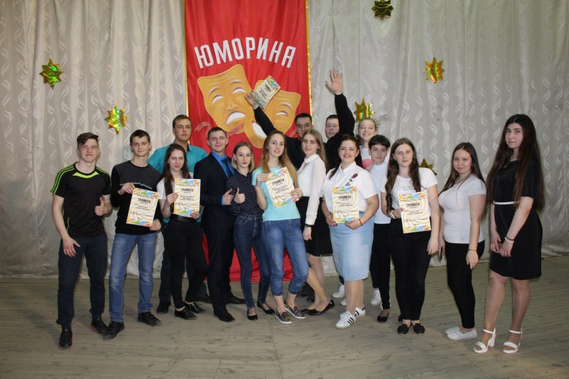
2 место «Не без этого»
3 место «Black-white »
«Мисс Юморина» стала Труханова Карина (команда «Black white »);
«Мистер Юморина» - Китаев Владислав (команда «Blud Fire»);
А приз за лучшую шутку получила команда «Не без этого».
Конкурсная программа «Юморина»проводилась в колледже впервые, её инициаторами и организаторами выступили Студенческий совет и Морозова Анна.
Поздравляем организаторов и победителей с успешным проведением мероприятия!

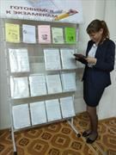
10. Готовимся к экзаменам
В библиотеке колледжа проходит выставка «Готовимся к экзаменам», посвящённая подготовке к предстоящим экзаменам. В помощь студентам на выставке представлены справочные пособия и рекомендации для подготовки к экзаменам. Все студенты, в период сдачи экзаменов, как никогда нуждаются в помощи, и наша библиотека всегда готова поддержать ребят. Приглашаем посетить выставку!

11. Всероссийская акция "Георгиевская ленточка"

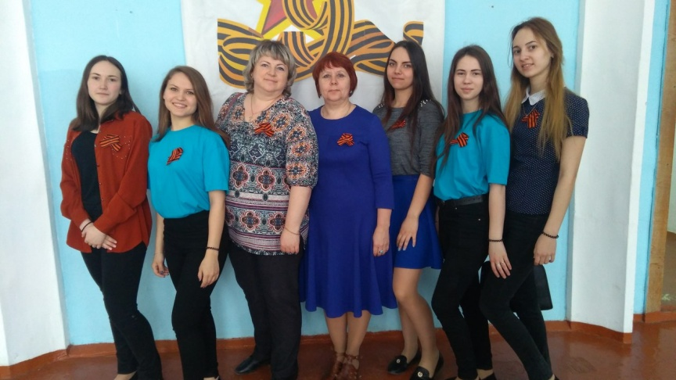

24 апреля в Мариинском педагогическом колледже стартовала Всероссийская акция «Георгиевская ленточка» под девизом «Я помню! Я горжусь!». Волонтеры колледжа раздали более 130 георгиевских ленточек студентам и преподавателям образовательного учреждения.

12. "Экологический десант" в рамках Всероссийской акции"Весенняя неделя добра"
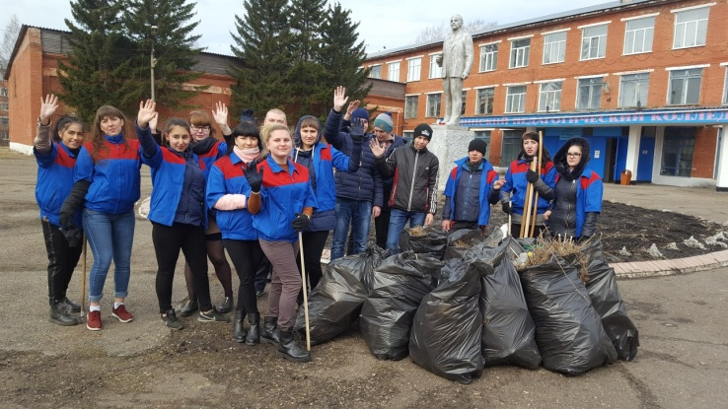
В Мариинском педагогическом колледже прошел «Экологический десант» под девизом «Сделай город чище!». 20 волонтеров убрали территорию колледжа от мусора и сухостоя. Субботник прошел весело и дружно, по окончанию работ всех пригласили в столовую на чаепитие.

13. Развлекательная программа "Подари детям праздник" в Реабилитационном центре для детей и подростков
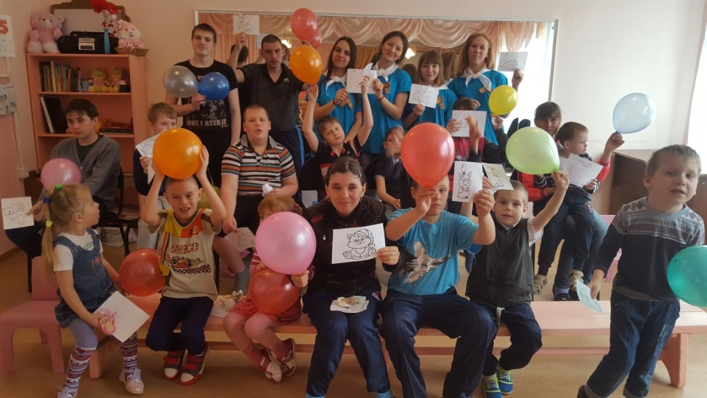
25 апреля волонтеры Мариинского педагогического колледжа посетили МКУ «Реабилитационный центр для детей и подростков с ограниченными возможностями» Мариинского муниципального района с развлекательной программой «Подари детям праздник». В программу мероприятия вошли подвижные игры, танцы, собирание математических пазлов и живое общение. Также, ребятам подарили игрушки, книжки, раскраски, цветную бумагу и пластилин.
Дети реабилитационного центра были очень рады гостям и подаркам, а волонтеры колледжа получили новый опыт и массу положительных эмоций от проведенного мероприятия!
14. Игровая программа "Больничная клоунада" для детей МУЗ ЦГБ города Мариинска и Мариинского района
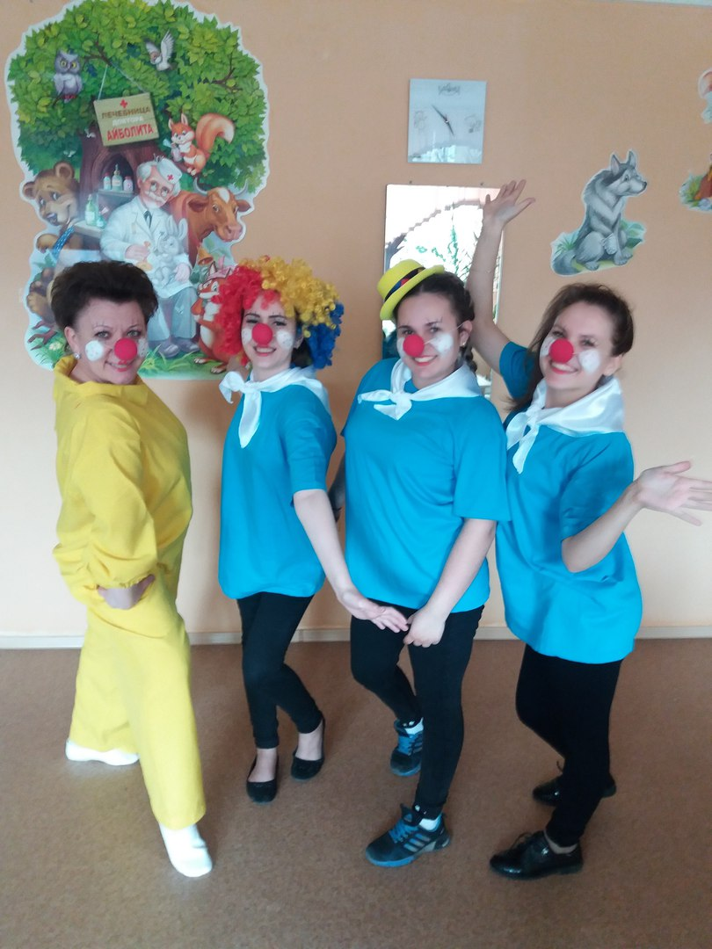
26 апреля волонтеры Мариинского педагогического колледжа посетили Детское отделение стационара Центральной городской больницы с игровой программой «Больничная клоунада». Игровая программа проводится студентами Мариинского педагогического колледжа с ноября 2017 года по инициативе Самариной Ларисы Михайловны, преподавателя экономических дисциплин, и студента 3 курса Краснова Андрея и приурочена к проведению Всероссийской акции «Весенняя неделя добра» в Кузбассе.
Клоуны развлекали детей, рисовали вместе с ними, играли в настольные и подвижные игры, подарили ребятишкам раскраски, фломастеры, книги.
Также, в рамках акции «Рука помощи» для детей, находящихся в стационаре, принесли памперсы, ползунки и средства личной гигиены.

15. День открытых дверей в МПК
26 апреля в Мариинском педагогическом колледже прошело традиционное мероприятие для выпускников общеобразовательных школ "День открытых дверей". В актовом зале колледжа собралось более 150 школьников мариинского и чебулинского районов. Приветствовала гостей праздника директор Галина Егоровна Моргунова. студенты 1 и 2 курсов рассказали о преимуществах каждой специальности и пригласили выпускников поступать в наш колледж. Большинство из учащихся-выпускников 9 классов в течении года проходили профессиональные пробы по одной из специальностей. В торжественной обстановке было вручено 131 сертификат за успешное прохождение профпроб.

16. Сбор макулатуры в рамках Всероссийской акции "Весенняя неделя добра"
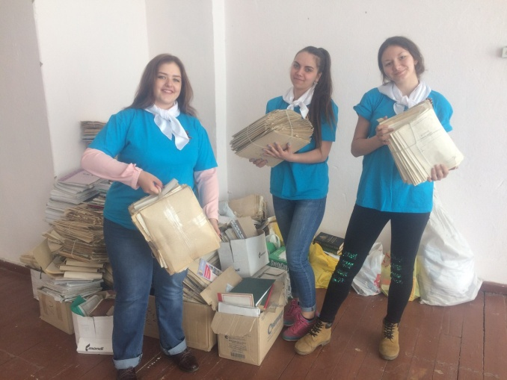
В Мариинском педагогическом колледже закончился сбор макулатуры под девизом «Сохраним природу вместе!». По итогам акции студенты колледжа собрали более 600 килограмм макулатуры, больше всех по весу собрала 152 группа - 52,7 кг., на 2 месте оказалась 166 группа – 49,9 кг., а на 3 месте – группа 169, собравшая макулатуры на 48,5 кг.
Собранная макулатура пойдет на переработку, что поможет сохранить окружающую природную среду!

17. Акция "Ветеран живет рядом" в рамках Весенней недели добра в Кузбассе
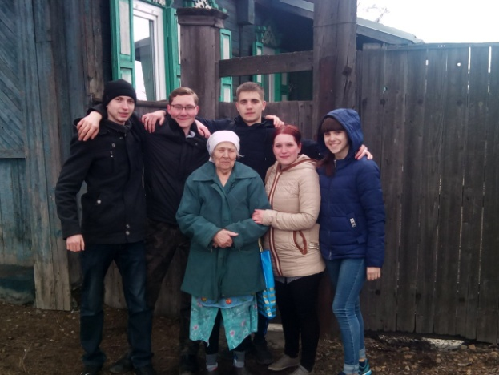
В Мариинском педагогическом колледже поведены итоги акции «Ветеран живет рядом» проводимой в рамках Весенней недели добра. С 21 по 28 апреля студенты навещали ветеранов Великой отечественной войны, помогали им в уборке дома и придомовых участков.
Ветераны были рады визитам добровольцев и оказываемой помощи, нередко угощали ребят чаем и приглашали в гости еще!

18. Поздравляем!
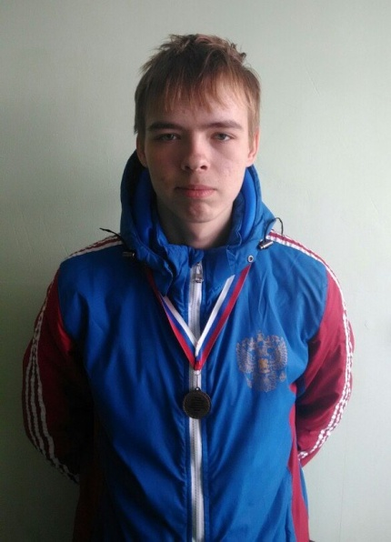
Поздравляем студента 151 группы Соболева Кирилла, занявшего 2 место в городском турнире по теннису «Золотая ракетка»! Желаем ему удачи и дальнейших успехов в спорте!

